
大一班动态
• DAILY LIFE
//2021/11/24
//阶段课程四《航空筑梦，星辰大海》

” 01 来园情况
1.幼儿来园人数：今日来园幼儿35人。
2.来园情绪：所有小朋友都能开开心心入园，真棒！继续保持哦！
3.来园签到：每天早上所有小朋友来园的时候都能够自主签到。
4.来园物品管理：今天小朋友们都能自主将自己的水杯放在水杯推车上，把自己的物品放在抽屉里。
5.入园时间管理：大班小朋友入园时间为8:00—8:20，今天母芷湉因为去医院拔牙所以迟到了。

02 户外活动 auaaaa
- 天气渐渐转冷，跳绳活动也如期而至。
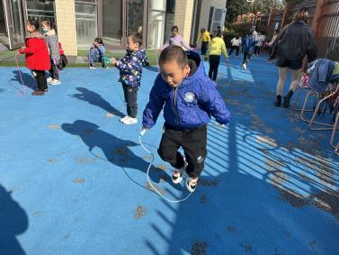 | 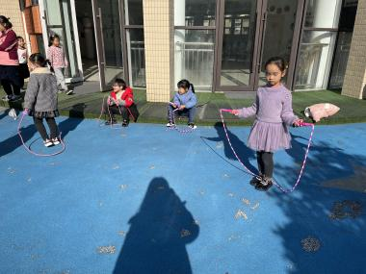 | 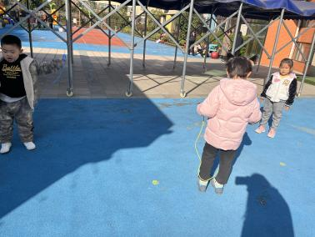
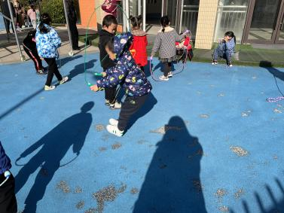 | 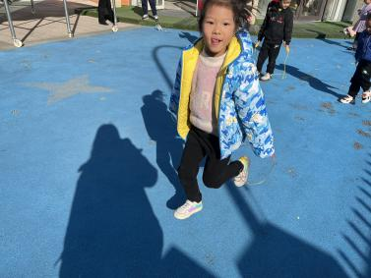 | 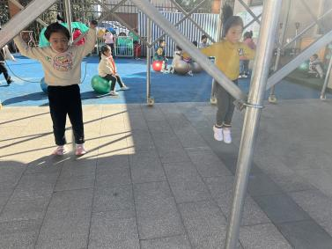
在户外练习跳绳时，唐沐辰，王语曦，张瑞霖，史文琦，申梓涵在家里已经练习过，已经学会了连跳。
其他小朋友还需要继续努力哦！

03 生活活动
1.午餐情况
进入大班后，小朋友都能自己盛饭盛菜。今天吃的是清炒菠菜和红烧猪肝。大部分小朋友都能够吃完自己盛的饭菜。今天在11点40还没吃完的小朋友有：吴欣瑶、王筱茜、杨雨诺和李禹诺。天气渐冷，需要加快速度，以防饭菜变凉哦。
2.午睡情况
今天没有午睡的小朋友有：李禹诺，王天宇，刘梓墨，温雅瑄。其他小朋友都能够自主入睡。
04 区域活动
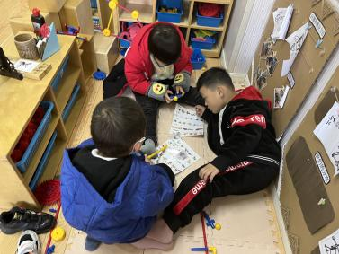  Tan任书文做的是飞机，他准备独自游戏。唐沐辰和刘梓墨合作游戏，准备自己设计制作一个挖土机。 | 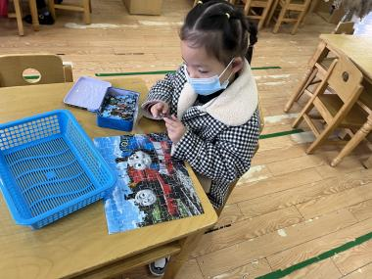  朵朵小朋友能够专注的在益智区独自拼拼图。经过一个区域游戏的时间，她成功完成了托马斯拼图。 | 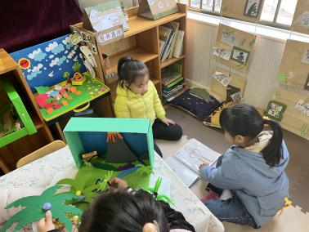  图书角总是很热闹。张宇涵，温雅瑄选择了安静看书。她们选择合看一本书，一起交流书上的内容。
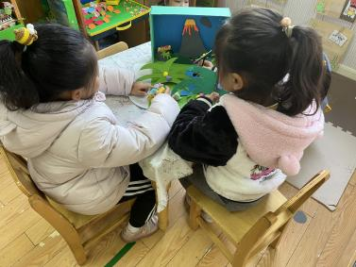  郭沛圻在给赵伊宁介绍自己带来的故事盒子。赵伊宁在认真听。 | 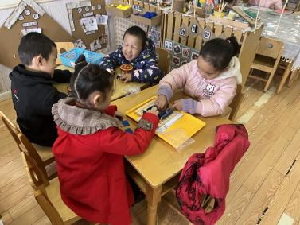  今天益智区有4个小朋友。裴琳兮和马钰在玩士兵突击，王天宇和李奕阳在玩找茬游戏，锻炼思维和观察力。 | 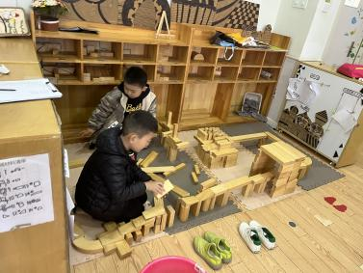  葛宇鹏和申梓涵正在用木制积木搭建高架。已经初具模型，运用了围合，架高，平铺等方式搭建。

05 温馨提示
/
★1.天气越来越冷了，孩子们也都穿的漂亮的外套把自己武装起来了。但是家长们却忽略了个小细节，就是咱们宝贝们脚上的小袜子。“袜子小朋友”呢，既然温暖了小朋友的脚丫子，咱们是不是为了答谢它，也经常换洗一下，也让他干干净净的呢！而干净小袜子不仅利于孩子的健康，还会让孩子更自信！同时咱们家长也能给幼儿灌输——讲卫生的文明行为，文明是一种品质，是一种修养，是一种受人尊敬并被大家广泛推崇的行为。可以终身受用的！所以请家长朋友们，即使在出汗少的季节，也要经常给幼儿换洗小袜子！

—END—

在一起的点滴都值得记录

